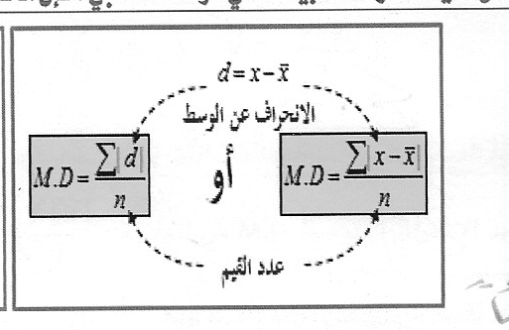
هذا قانون الانحراف عن المتوسط للبيانات الغير مبوبة
السؤال / يطلب ايجاد الانحراف عن المتوسط للبيانات الاتي (15 3 7 6 12 18 5 3 13 15 ) .
- الخطوة الاولى نوجد الوسط الحسابي ولانها بيانات غير مبوبة راح يكون الوسط الحسابي عبارة عن

نطبق بالقانون ونجمع المعطيات (15+3+7+6+12+18+5+3+13+15) = 97 حيث n … هي مجموع التكرارت للاعداد اعلاه 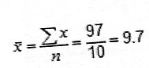
- كذا اوجدنا الوسط الحسابي ويعتبر انهينا جزء كبير من حل السؤال تبقى ايجاد قيمة d 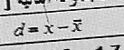

هو المتغير أي الاعداد الوارده في السؤال جميعها 15 و 3 و 7 ... الخ /// اما فهو الوسط الحسابي وسق ان اوجدناه اعلاه وهو = 9.7

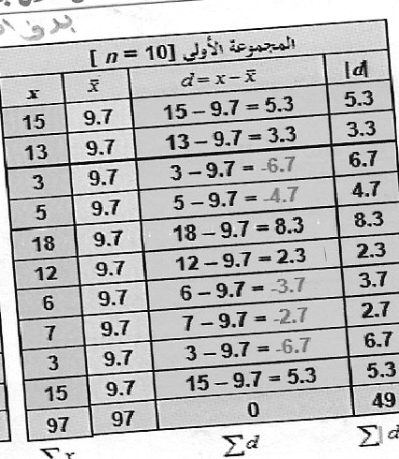

تلاحظون ان بعض القيم عندنا طلعت بالسالب عندما قمنا بالطرح ... لكن عندما انتقلنا في الحقل الاخير/d/ نفس الاعداد لكن الفرق حذف الاشاره السالبه .

ملاحظة // لو طلب مني ايجاد الانحراف عن المتسوط او التباين او الانحراف المعياري .. لكن في بيانات مبوبة او في هيئة جداول تكراريه راح يختلف معي الحل عما تم شرحه اعلاه ... لازم نفرق بين 3 حالات ...

